太阳下的数簿

屈穎妍 [有理儿有面](javascript:void(0);)

**有理儿有面**

微信号 youli-youmian

功能介绍 你说是不是

2021-09-23[原文](https://mp.weixin.qq.com/s?__biz=Mzg3MjEyMTYyNg==&mid=2247541224&idx=2&sn=5d69733783be5da1dee686b588413a4c&chksm=cef6759df981fc8b00df07b479a6dedaa2de18781530b202b114bc5de642a09466e2da95c6e1&scene=27#wechat_redirect&cpage=24) 发表于

收录于合集





**全文共772字，图片1张，预计阅读时间为3分钟。**



▼

本文作者：  屈穎妍     香港知名专栏作家

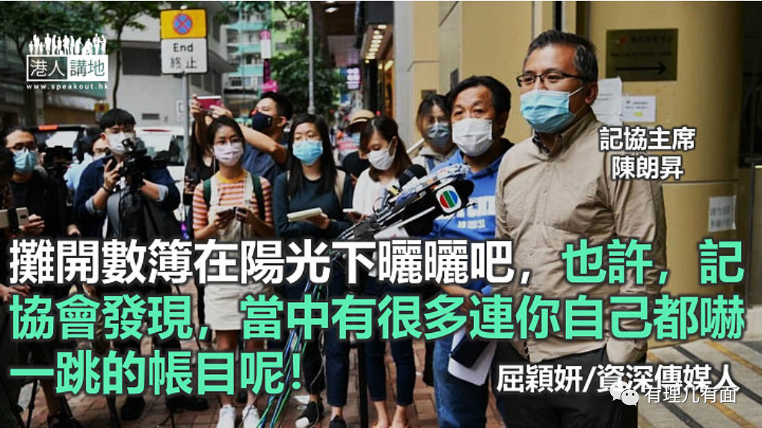

这阵子，保安局长、警务处长与香港记者协会主席一直刀来剑往。

一个在二〇一九年黑暴扮演掩护角色的组织，今天，却事不关己，甚至满口委屈地说：我们只是一个小小工会，从无收过外国势力一分一毫。

如保安局局长邓炳强所言，既然觉得冤枉，最好的方法是开诚布公，公开记协的财务状况。

我奇怪何解记协主席陈朗升够胆如此蛮不讲理，难道他真的以为不公开帐簿，人家就查不出记协的金钱轨迹吗？

随便举个例：二〇〇九年一月，记协出版了一本《第一时间到现场——灾难新闻安全采访手册》，书上的鸣谢页，就有这样几句：“此书得以出版，有赖国际记者联会和LO-TCO这个瑞典工会后援组织的襄助。”

国际记者联会是一个记者工会的全球性组织，代表来自一百二十个国家超过六十万名记者，为全球新闻工作者争取权益表达自由。而LO-TCO则是一个以瑞典为基地的国际工运后援组织，主要支援全球各地以争取民主独立的工会。

记协要出本小书，竟出动两大国际组织资助，到底是记协太穷？还是外国势力以资助出书为名输入大钱，天知地知记协知之外，警队、国安也应该知道吧？

二〇一九年黑暴期间，记协成立了一个记者保护基金，声称为遭受暴力或任何侵犯的新闻工作者提供法律费用资助。奇怪是，申请款项的人毋须是记协会员，甚至可以不是新闻工作者，即是说，阿茂阿寿都可申请，金钱保护的不止是记者，有点像“六一二”那种黑暴包底基金。

这基金，资金来源模糊，有网上众筹，也有无名氏大额捐款，即是说，钱从何处来？绝对是个谜。既然是谜，又怎能一口咬定当中没有外国人的捐献？既然不知有否外来捐款，主席又怎知记协没花过外国钱？

所以，记协说得愈斩钉截铁，才愈让人生疑。如局长言：摊开数簿在阳光下晒晒吧，也许，主席你会发现，当中有很多连你自己都吓一跳的帐目呢！

本文转自《港人讲地》

原文转载自《头条日报》 2021年09月21日

**图片来自网络**





**关注公众号：**

**有理儿有面**

**理   性｜   揭   秘｜   探   讨**







### 精选留言

用户设置不下载评论